**大阪市都市農業振興基本計画**

2024年３月

大　阪　市

目次

第１章　大阪市都市農業振興基本計画策定の基本的考え方 1

１．背景 1

２．趣旨 1

３．計画の位置づけ 2

第２章　都市農業を取り巻く状況 3

１．都市農業の現状 3

２．都市農業政策の経緯 4

第３章　大阪市農業の現状と課題 7

１．大阪市農業の歴史 7

２．大阪市農業の概要 8

３．大阪市農業の課題 11

第４章　大阪市の農業の将来像 14

１．大阪市農業の将来像 14

２．基本方針 14

３．基本目標 14

第５章　取り組む施策 15

１．担い手の確保 15

２．土地の確保 19

参考　農業者アンケートと市民アンケートの結果 23

１．農業者アンケート 23

２．市民アンケート 23

# 第１章　大阪市都市農業振興基本計画策定の基本的考え方

## １．背景

国における都市政策においては、都市計画法（昭和43年法律第100号）制定による区域区分制度の創設と、関連する税制改正により、市街化区域に取り込まれた農地は、宅地化すべきものとして位置付けられました。

また、都市農業という概念が一般に広く用いられるようになったのもこの頃と言われています。

農業政策においても、土地改良事業等の本格的な農業施策は、農業振興地域の整備に関する法律（昭和44年法律第58号）に基づき指定される農業振興地域の農用地区域に計画的・集中的に実施されることとなり、市街化区域内農地には、主要な農業振興施策が講じられてきませんでした。

近年、都市農業が果たしてきた農産物の供給機能に加えて、防災、景観形成、環境保全、農業体験・学習の場、農業や農業政策に対する理解の醸成等の多様な機能への評価が高まっています。

国では、平成27年４月に都市農業の安定的な継続を図るとともに、多様な機能の適切かつ十分な発揮を通じて良好な都市環境の形成に資することを目的とした「都市農業振興基本法」（以下「基本法」）が制定されるとともに、翌年５月には基本法に基づき、都市農業振興基本計画（以下、「基本計画」）が閣議決定されました。基本計画では、都市農地の位置づけが「宅地化すべきもの」から都市に「あるべきもの」へと大きく転換することが施策の基本方向として示され、都市農業の振興に向けた方向性が明確になりました。

大阪府では、「おおさか農政アクションプラン」が平成29年８月に策定され、基本法に基づく「地方計画」を兼ねるものとし、都市農業の多様な機能の発揮や、都市と緑・農が共生するまちづくりに向けて取組みが進められました。

## ２．趣旨

地方公共団体は、基本法第10条に基づいて国の基本計画を基本として当該地方公共団体における都市農業の振興に関する計画を定めるよう努めなければならないとされました。

本市では、平成25年11月に「大阪市農業施策のあり方検討会」において策定しました中長期的なプランに基づいて農業振興施策を行ってきましたが、市内全域で営まれる農業を都市農業と定義し、基本法の目的を踏まえたうえで、平成30年６月、「大阪市都市農業振興基本計画」を策定しました。

本計画の期間は、2019年度から2028年度までの10年間とし、５年ごとに計画の見直しを行うとしていたことから、今般、策定から５年後の見直しを行いました。

## ３．計画の位置づけ

　本計画は、本市農業施策を進めるための最上位となるものであり、国、大阪府、農業団体等の計画や府市における「大阪の成長戦略」、本市の「大阪市地域防災計画」「新・大阪市緑の基本計画」「第４次大阪市食育推進計画」「大阪市生物多様性戦略」や他の計画等と整合を図りながら推進するものです。

# 第２章　都市農業を取り巻く状況

## １．都市農業の現状

　都市農業の定義としては、基本法第２条において「市街地及びその周辺の地域において行われる農業をいう」とされています。

　国の試算では、全国の農地面積432.5万haに対して、上記のとおり定義する都市農業の農地面積は６万haとされており、全国の農地面積の1.4％となっている一方で、販売金額では、5,898億円と全国の6.7％を占めています。また、経営状況は、１経営体当たりの経営耕地面積は約66aと全国平均の約２割にとどまっているものの、農産物の年間販売金額が500万円以上の農業者も約17％存在します。この要因には、農業者が、消費地に近いという条件を活かし、小売事業者や食品事業者との直接取引や消費者への採りたて野菜の直接販売などにより、農地面積は小規模ながらも収益性の高い農業を営んでいることが推測されます。

（参考１）都市農業に関連する指標



（参考２）１経営体当たり経営耕地面積

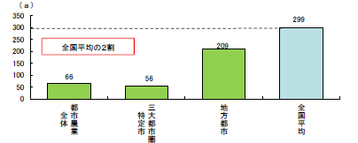

（参考３）農産物の年間販売金額

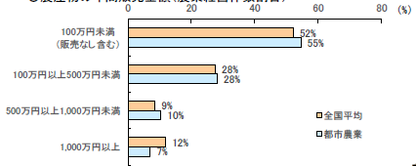

　※参考１～３は、農林水産省作成の「都市農業をめぐる情勢について（令和5年6月）」による。

## ２．都市農業政策の経緯

　　　市街化区域内の農地は、都市計画法第７条第２項に基づき、「市街化区域は、すでに市街地を形成している区域及びおおむね十年以内に優先的かつ計画的に市街化を図るべき区域とする」とされ、農地法上も届出で宅地転用が可能とされました。

　　　昭和60年代には、都市部を中心に地価の急激な上昇に伴い、農地の住宅宅地化の促進が求められるようになりました。このため、三大都市圏特定市の市街化区域においては、「保全するべき農地」と「宅地化する農地」を都市計画により区分することとされ、平成３年の生産緑地法（昭和49年法律第68号）改正により生産緑地地区の土地利用規制を強化した上で、地区内の農地に限り、固定資産税等の農地評価・農地課税及び相続税の納税猶予措置が講じられました。しかし、生産緑地制度は、農地を将来の公共施設用地として位置付けるものであり、当該農地が農業振興を図るべき対象とみなされることはありませんでした。

（１）国の都市農業振興基本計画

　　　政府は、都市農業の振興に関する施策の総合的かつ計画的な推進を図るため、都市農業振興基本計画（以下「基本計画」）を定め、平成28年５月に閣議決定しました。

　　　基本計画では、都市農業の多様な機能の発揮を政策課題とし、主に以下６つの機能があげられました。

　　①　農産物を供給する機能

　　　　都市住民に地元産の新鮮な農産物を供給する機能

　　②　防災の機能

　　　　災害時における延焼の防止や地震時における避難場所、仮設住宅建設用地等の防災空間としての機能

　　③　良好な景観の形成の機能

　　　　緑地空間や水辺空間を提供し、都市住民の生活に「やすらぎ」や「潤い」をもたらす機能

　　④　国土・環境の保全の機能

　　　　都市の緑として、雨水の貯留・浸透、地下水の養、生物多様性の保全等に資する機能

　　⑤　農作業体験・学習・交流の場を提供する機能

　　　　都市住民や学童の農業体験・学習の場及び生産者と都市住民の交流の場を提供する機能

　　⑥　農業に対する理解の醸成の機能

　　　　身近に存在する都市農業を通じて、都市住民の農業や農業政策に対する理解を醸成する機能

（２）生産緑地法の改正

　　　平成４年に三大都市圏の特定市で一斉に指定された生産緑地地区は、指定から30年経過すると市長への買取申出が可能となり、市が生産緑地を買い取らなければ行為の制限が解除されることから、転用による農地の減少などが懸念されていました。

　　　そこで、生産緑地法が一部改正され、①市町村が条例で定めれば、生産緑地地区の面積要件を500㎡から300㎡に引き下げることを可能とし、②生産緑地地区内に、直売所や農家レストラン、加工所が設置可能になり、また③指定から30年が経過した生産緑地地区の買取り申出できる時期が10年延長される「特定生産緑地制度」が創設され、平成30年４月までの間に施行されました。

　　　本市では、「大阪市生産緑地地区に係る農地等の区域の規模に関する条件を定める条例」を平成31年４月に制定し、面積要件を300㎡に引き下げるとともに、令和４年に指定後30年が経過する生産緑地のうち94％を特定生産緑地として指定するなど、生産緑地の保全に取り組んでいます。

（３）都市農地の貸借の円滑化に関する法律の施行

　　　農業従事者の減少・高齢化が進むなか、都市農地の所有者自らによる有効な活用が困難な状況も生じています。

　　　このため、都市農業振興基本法に基づく都市農地の保全策の一環として、「都市農地の貸借の円滑化に関する法律」が平成30年９月に施行され、市街化区域内の農地のうち、生産緑地の貸借が安心して行える新たな仕組みがスタートしました。

　　　この法律を活用することで、生産緑地を農業者に貸す場合や市民農園を開設する場合にも、所要の手続きを経ることにより相続税の納税猶予が継続されることになりました。

（４）大阪府の都市農業振興基本計画

大阪府では、令和４年３月に新たに策定した「おおさか農政アクションプラン」を都市農業振興基本法に基づく地方公共団体が定める都市農業の振興に関する計画の大阪府版を兼ねるものと位置づけています。

おおさか農政アクションプランでは、将来像「府民とともに未来へつむぐ豊かな『農』」を実現していくため、府民生活で農業・農空間が将来にわたって果たしていく役割に着目し、【しごと】【くらし】【地域】の３つをテーマとして、めざす方向性と10年後の姿を設定しています。

　　《テーマ》

　　１．力強い大阪農業の実現　～成長し、持続する農業へ～　【しごと】

　　２． 豊かな食や農に接する機会の充実　～農を通じた脱炭素社会への貢献～　【くらし】

　　３．農業・農空間を活かした新たな価値創造　～ポストコロナの新たなライフスタイルを実現～　【地域】

（５）農業をめぐる最近の情勢

　　　SDGs（持続可能な開発目標）や環境を重視する国内外の動きが加速する中、我が国の農林水産業においてもこれらに的確に対応し、持続可能な食料システムを構築することが急務となり、令和３年５月、「みどりの食料システム戦略」が策定されました。

　　　また、国際情勢を背景とした食料や生産資材の供給不安の高まりなどを受けて、食料安全保障の強化に向け、「食料・農業・農村基本法」の見直しが進められるとともに、燃油・肥料等の急激な価格高騰により悪化している農業経営への支援が行われています。

# 第３章　大阪市農業の現状と課題

## １．大阪市農業の歴史

本市農業の歴史は、都市住民の生活との関係の中で発展し、都市的土地利用との競合の中で縮小してきました。

昭和35年の農業センサスによれば市北部の東淀川区(現淀川区含む)、市東部の生野区・城東区(現鶴見区含む)、市南部の住吉区(現住之江区含む)・東住吉区(現平野区含む)を中心に存在しており、本市全農地の95％(※市内全農地は1,542ha)を占めていました。

また、本市は大阪府下市町村の中で、耕地面積・農家戸数とも1位を占め、当時、食糧事情が悪いなか大阪市民の食を支えていました。

一方、本市の経済が短期間のうちに戦後復興をとげ、その過程において農地が減少することとなり、近代以降の急激な都市化に伴い、都市農業の継続と住宅等の開発需要との競合が激化していきました。

高度経済成長期には、旺盛な宅地需要の下で、都市への人口流入に歩調を合わせ、住宅難の解消を求める世論が大勢となり、広大な土地を抱え込む都市農業への風当たりは強まっていきました。

昭和45年には昭和30年(1,793ha)の約半分、1,000haを切って919haとなり、昭和50年には524haとさらに半減し、急激に農地転用が進みました。

その後、現在に至るまで市内農地は、住宅用地のみならず、鉄道、道路、公営住宅、学校などの公共用地へと転用されるなど、市街地の急激な拡大の中で、周辺住民との軋轢や、地価の上昇による土地所有コストの増大等により、農業経営は逆風にさらされ、生産緑地に指定されている農地は一定維持されているものの、都市農業は縮小していきました。(※令和４年８月1日現在76.40ha　大阪市調べ)

## ２．大阪市農業の概要

（１）農地の状況

令和４年度の本市の農地面積は76.40haであり、過去10年間で22.93ha減少しています。同様に、生産緑地も13.05ha減少しているものの、生産緑地は農地全体の約87％を占めており、生産緑地制度の活用により市内農地の保全が図られています。



（２）農家戸数の状況

　　　　令和４年度の本市の農家戸数は909戸であり、平成25年度の954戸に比べ42戸（約５％）減少しています。



（３）農業経営体数*1及び農産物販売金額規模別経営体数

　　　　2020年農林業センサス結果概要～農林業経営体調査 大阪府報告書～によりますと、大阪市域の農業経営体数は108であり、農産物販売金額規模別の内訳は次表のとおりとなっています。「販売なし」と「50万円未満」の構成比が54.6％と半数以上を占めている状況です。



（４）農業生産

　　①農業産出額

　　　　農林水産省公表の令和３年市町村別農業産出額（推計）（農林業センサス結果等を活用した市町村別農業産出額の推計結果）によると、本市の農業産出額は、次表のとおりとなっています。



　　※単位未満を四捨五入しているため、内訳の計と合計が一致しない。

＊1　農林業センサスに基づいて、下記のいずれかに該当する事業を行うものをいいます。

・経営耕地面積が30アール以上の農業を営む者

・経営規模が一定規模以上の農業を営む者

・農作業の受託事業を行う者

②作付面積

　　　　2020年農林業センサス結果概要～農林業経営体調査 大阪府報告書～によりますと、大阪市域における販売目的で作付けした作物の作付面積は、次表のとおりとなっています。





　※全国の統計が露地、施設ごとの数字が見当たらないため、全体の作付面積を記載

「Ｘ」　個人又は法人その他の団体に関する秘密保護のため秘匿したもの。秘匿した数字が差し引き計算により判明する場合は、さらに他の箇所をXで秘匿

「－」　該当数値のないもの、又は調査をしていないもの

（５）市民理解

　　　　新鮮な農産物が購入できることや緑豊かな景観の確保など市内農地に対する地域住民のニーズは高まっています。また、継続的な農業を行っていくためには、農業・農地への地域住民の理解が必要不可欠です。

　　　　令和５年10月に本市が実施しました、農地・農業についての市民アンケート結果によりますと、市内に農地は必要と回答された方の割合は、75.6％となっています。



## ３．大阪市農業の課題

（１）担い手の確保

　　　　少子・高齢化の進行による後継者不足が深刻化する中、家族経営の維持が困難となってきており、農業の担い手の確保は、重要な課題となっています。

　　　　都市農業の担い手を育成・確保し、農地を保全・活用するためには、安定的な農業経営を営むことができる環境整備が必要です。

　　　　また、農地を所有する者が自ら農業経営を行うことが困難である場合でも、農地の賃貸借を通じて新たな担い手を確保していくことを検討する必要があります。

（２）農地の保全

令和５年1月1日時点で市内農地は、市域面積（22,533ha/令和４年10月1日現在）の0.3％にあたる76.40haとなっています。そのうち、約87％の66.59 haが生産緑地であり、生産緑地を除く農地（以下「市街化農地」という。）は約13％、9.81haとなっています。

生産緑地地区に指定された農地は30年間の営農の義務があるため、農業に対して前向きな農業者が生産緑地を選択していることが推測されることからも、生産緑地は市街化農地と比較して減少率が低く、本市域の農地保全を図るには、市街化農地を生産緑地地区指定へと変更していく必要があります。

また、2022年には大部分の生産緑地が指定から30年経過し、本市への買取申出が可能となり、本市が生産緑地を買取らなければ行為の制限が解除されることから、転用による農地の減少や農業者の相続を原因とした後継者不足等による耕作放棄地の発生も懸念されていました。

そのため、国において生産緑地法が改正され、特定生産緑地制度が創設されたことにより、本市においても平成４年指定の生産緑地の９割以上が特定生産緑地に移行されており、いわゆる「2022年問題」は発生していませんが、一方で市街化農地は減少を続けていることから、さらなる生産緑地指定を進めていく必要があります。

さらに、国の「都市農業振興基本法のあらまし」では、建築物の密集する都市において農地は貴重な空き地でもあり、防災面においても、火災時の延焼の防止や地震の際の避難場所・仮設住宅建設用地の提供等、多様な役割を果たしているとしています。

また、本市では、平成26年に南海トラフ巨大地震による広範囲にわたる津波浸水、及び甚大な人的・物的被害想定を踏まえ、「減災」を基本理念に、命を守ることを重点として、「大阪市地域防災計画」を修正しており、直近修正にあたる「大阪市地域防災計画（令和５年４月）」においても、農地の保全として次のとおり記載されています。

（６）農地の保全

市域の農地は、農産物の供給だけではなく、農業体験・学習・交流の場の提供、防災、環境保全等の多面的な機能を有している。

経済戦略局は、延焼の遮断帯や避難空間などの防災空間としての機能の重要性を考慮し、その適正な保全に努め、防災協力農地登録制度の推進などにより、その空間の活用を図る。

※大阪市地域防災計画　対策編 第１部　予防対策計画 第７章 市街地の防災性向上対策

第26節 市街地震災対策の推進 26－３ 防災空間の整備・拡大より抜粋

（３）農地・農業に対する地域住民の理解醸成

　　　　都市化に伴い、農地が宅地と混在化しており、都市農業を継続していくためには地域住民の理解が必要不可欠です。これまでも農業体験や農業セミナー等を実施していますが、幅広い層に参加してもらうために、例えば「食」をテーマとする等、皆が興味・関心を持ちやすい取組を通じて農業に関心を持ってもらうような工夫が必要です。

本市内においては、廃校跡地を活用した地域住民の農園スペースや、公園の指定管理者が遊休地を活用して設置した体験農園、社会福祉協議会の屋上を活用したコミュニティ農園など、新たな農空間が生まれています。地域交流や地域福祉を入口に、これらの活動や魅力を紹介することによって、地域住民に農業への関心を持ってもらい、ひいては農地・農業の重要性を実感してもらうことにつなげていく必要があります。

（４）安定した農業経営の確保

　　　　安定した農業経営を実現するためには、今以上に新しい収益を確保する必要があります。市内には、多くの飲食店をはじめとした食関連事業者が集積しており、その事業者が地元の新鮮な農産物を求めているにも関わらず、市内産農産物の生産場所や販売場所を知らずに他地域で仕入れているといったミスマッチを起こしています。そのために、飲食店や直売所、マルシェ、小売店等との連携など多様化した販路の確保や新たな担い手の育成により、安定した農業経営の確保を図る必要があります。

また、６次産業化に取り組むことで、農産物の付加価値を高め、収益を上げることも必要です。しかし、市内は小規模な農業者が多く、小ロットから対応が可能な加工事業者との連携等の工夫が求められます。

（５）安心・安全な農産物の供給

　　　　本市では、大阪府と連携して、農薬の使用回数や化学肥料の使用量が府内の標準的な使用回数・量の半分以下に削減して生産された農産物である「エコ農産物」の取組みを実施しています。

　　　　市民アンケートの結果において、「エコ農産物」を購入した理由として、安心・安全であるという回答が最も多くなっている一方で、「エコ農産物」を知らないがために購入していない方が57.3％と半数以上を占めることから、今後も新鮮で安心・安全な農産物を供給していき、認知度を向上させ、消費者の信頼を得る農業をめざす必要があります。

（６）大阪市内産野菜の産地ブランド化

　　　　付加価値の高い農産物を生産していくために、100年以上前から市内で栽培され、大阪の農業と食文化を支えてきた歴史・伝統を持つ野菜を「大阪市なにわの伝統野菜」として大阪府と共同認証し、普及促進に努めています。

　また、飲食店が密集し消費地に近いという本市の特色を活かし、「市内産イタリア野菜」を積極的に生産し、活用するための取組も行っています。

　しかし、生産者と外食・加工食品事業者等との連携が不足していることから、産地ブランド化が進んでいない状況となっております。

また、市民アンケート結果において、「大阪市なにわの伝統野菜」の市民の認知度は、品目によって差があるものの、認知度が高いもので30％程度、どれも知らない方が37.6％となっており、認知度を向上させる必要があります。

（７）国、府、関係機関、関係団体等との連携

　　　　本市の農業を保全・発展させていくためには、国や府、本市のまちづくり・環境・教育などの関係部署、農業関連団体及び事業者、さらには農業関係の取組を行っている地域団体等との連携や働きかけが必要です。

　　　　特に、大阪市農業協同組合とは、さらに緊密な連携を図っていくことが重要です。

# 第４章　大阪市の農業の将来像

## １．大阪市農業の将来像

今後の大阪市の農業は、新鮮な市内産農産物の供給とともに、都市農業の有する農業体験・学習・交流の場の提供、防災、環境保全等の大都市にふさわしい機能を的確に発揮することにより、本市農業の安定的な継続と良好な都市環境の形成をめざします。

## ２．基本方針

　　　基本計画においては、都市農業の多様な機能を発揮するための必要条件として、都市農業の担い手が確保され、また都市農業のための利用が継続される土地が確保・保全される必要があり、この「担い手の確保」及び「土地の確保」の２つの観点から新たな施策の方向性が示されました。

本市においても、基本計画に即した「担い手の確保」及び「土地の確保」の２つの観点から農業施策に取り組んでいきます。

## ３．基本目標

本計画終了時（2029年３月末）の主要な基本目標を以下のとおり設定します。

（１）担い手の確保

　　　・農業経営基盤強化促進法に基づく認定農業者の創出　８人

（令和５年12月末　６件７人）

　　　・農業、農地に対する市民の理解度　70％以上

　　　　（令和５年度本市調査　75.6％）

（２）土地の確保

　　　・生産緑地地区追加指定　１ha

（令和５年12月末　0.95ha追加指定）

　　　・新たな都市農業の用に供される土地の創出　２件

　　　　（令和５年12月末　０件）

# 第５章　取り組む施策

## １．担い手の確保

本市においては、近年増加傾向にあった人口は今後減少に転じ、人口減少・高齢化の進展が見込まれており、農業の後継者不足が深刻化する中、家族経営の維持が困難となる場合も想定され、今後の都市農業の担い手をどのように確保していくのかが課題となります。令和５年10月実施の市内農業者へのアンケートでも、担い手の確保が課題となっており、本市で対策を構ずることを期待されています。

農地を所有する者が自ら農業経営を行うことが困難である場合であっても、都市農業の安定的な継続という観点から、農地の貸借を通じ新たな担い手を確保し、さらに地域で担い手を支えていくような雰囲気づくりも含めて下記の施策を実施していきます。

（１）都市農業の振興

　　　　本市は農地面積も限られており、小規模農家が多いことから、収益性の高い野菜を栽培する等、経営面での工夫が求められます。そこで、産地ブランド化の支援やニーズの高い野菜の栽培等を中心に、意欲のある農業者を対象としたセミナーの開催や専門家の派遣等を通じて農業技術や農業経営に関する知識の習得支援を行います。

市民に対しては、農業と身近に触れ合う機会の創出や農業者との交流、情報発信等により、市民の農業・農地に関する関心を高め、都市農業に対する理解醸成を図ります。理解を深めてもらうだけではなく、市内産農産物の積極的な購入を促すことで、都市農業の振興を支える土壌を整えます。

また、一部の市民グループにおいて、農業者へ「援農」という形で農業者をサポートする動きもうまれています。農業者からも人手不足である声は多く寄せられており、お互いのニーズを拾い、マッチングできるよう支援します。

　　　　　レストランのテーブルに座っている人々

　　　　　　　　　　　　　　　　　　　　　　　　　　　　　　　　　 援農体験で

　　　　　　　　　　　　　　　　　　　　　　　　　　　　　　　　　 サツマイモを収穫

　　　　　　　　　　　　　　　　　　　　　　　　　　　　　　　　　（大阪ベジフルクラブ）

実際に市内産農産物を食してもらい、

　地産地消を促進するイベントを開催

（２）認定農業者の創出

農業経営基盤強化促進法に基づき、地域の実情に即して効率的・安定的な農業経営の目標等を内容とする本市の基本構想を平成30年度に策定し、基本構想に示す農業経営の目標に向けて、農業者が自らの創意工夫により、農業経営の規模拡大、生産方式・経営管理の合理化、農業従事の改善等農業経営の改善を図るための計画（農業経営改善計画）の実現を支援し、本市が認定した農業者（認定農業者）を創出することにより、効率的かつ安定的な農業経営体を育成します。

（３）産地ブランドの推進

　　　　「大阪市なにわの伝統野菜」は、大阪府下で認証している「なにわの伝統野菜」22品目のうち10品目と約半数を占めています。令和６年２月に新たに認証された「大阪黒菜」は、飲食店等の食関連事業者からの関心も高く、仲買人には食関連事業者との繋ぎを、生産者へは生産量増加等の働きかけを行っています。また、田辺大根のおでんや勝間南瓜ビール等が開発・販売されていますが、どれも好評であり、６次産業化によるさらなる付加価値向上も期待できます。

一方で、大阪にイタリア料理店が多いことに目を付け、令和元年度頃よりJA大阪市や種苗会社の協力を得て、市内農家数名がイタリア野菜の生産に取り組み、市内飲食店と取引を行っています。現在は、イタリア料理店に限らず、様々な飲食店からのリクエストに応えて個性ある洋野菜の栽培に取り組んでいる農業者もいます。

このような特色ある野菜の付加価値を高めることで産地ブランド化の推進を行います。産地ブランド化により、収益性を高め、農業収入を上げることで、農業を発展・継続できるよう支援します。

さらに、飲食店等が密集し消費地に近いという本市の特色を活かして、学校給食や外食産業等の多様な施設・業態において、市内産農産物の利用を推進するため、生産者と関係者との連携を推進します。

ボウルの中にあるフルーツと野菜

　　　　　　　　　　　　　　　　　　　　　　　　　　　　　　　　　　　　　　　伝統野菜を使った

　　　　　　　　　　　　　　　　　　　　　　　　　　　　　　　　クラフトビール

　　　　　　　　　　　　　　　　　　　　　　　　「大阪黒菜」

プロモーション動画にてフレンチのシェフに　　出汁のような深い味わいが特徴

　　イタリア野菜の調理をしていただく。これを

　　きっかけに取引が続いている。

（４）食農連携の推進

　　　　市内農産物の販路拡大や地域住民の農地・農業に対する理解醸成を目的とし、市内で開催されるマルシェ等を活用し、市内産農産物のＰＲを行うとともに、市内に集積する飲食店をはじめとする食関連事業者と市内農業者とのマッチングを行うことで、新たな販路の開拓を支援します。本市は消費地から近距離に農地があることが強みであり、実際に農地で農業者と食関連事業者と交流を図り、都市農業の良さや強みを実感できるような取組も行っていきます。

また、事業者のノウハウや技術、人脈等を活かし、市内の新鮮な農産物やイタリア野菜、伝統野菜等を使用した新商品やメニューの開発を支援します。

　さらに、本市が日本における食の大消費地であることの強みを活かし、市民やすべての来阪者に対し市内農産物を活かしたおいしい料理を広報、宣伝活動を行うことにより消費拡大を図ります。

群衆の前に立っている男性

農業者と食関連事業者が直接交流する　　近鉄電車の車両を使ったマルシェ

産地ツアー

　　　　　　　　　　　　　　　　　　　　　　　　　　　　　　　　　　　　　令和５年度は東京での

　　　　　　　　　　　　　　　　　　　　　　　　　　　　　　　　　　　　　イベントにも出店

テーブルの上にあるスープ

JA大阪市が開発したイタリア野菜の加工品

左から「大阪生まれのトレビスリゾット」「大阪生まれのフェンネルスープ」

「大阪生まれのケールポタージュ」

大阪市も積極的に広報を行っています

（５）安全・安心な農産物の推進

　　　　安全・安心な農産物への関心の高まりや、令和５年10月実施の市内農業者へのアンケートにおいて、安全・安心なエコ農業を検討している農業者が多いことから、大阪府の実施する大阪エコ農産物認証制度に基づき、大阪市エコ農産物・６次産業化・地産地消推進協議会にて、農薬の使用回数や化学肥料の使用量が府の定める基準で栽培される農産物にかかる認証をより推進します。推進にあたり、それら農産物の価値向上につながる消費者向けの周知もあわせて行います。

　　　　さらに、新鮮な農産物であることも、安全・安心の一つの要素です。令和５年10月実施の市民アンケートにおいても、新鮮な農産物を購入できることが都市農業のメリットであると感じておられる方が54.2％を占めています。市内産農産物を販売または活用している販売店や飲食店を「大阪市農業サポーター」として登録し、紹介する等、市内産農産物を購入できる場所等についても積極的に周知に取り組みます。

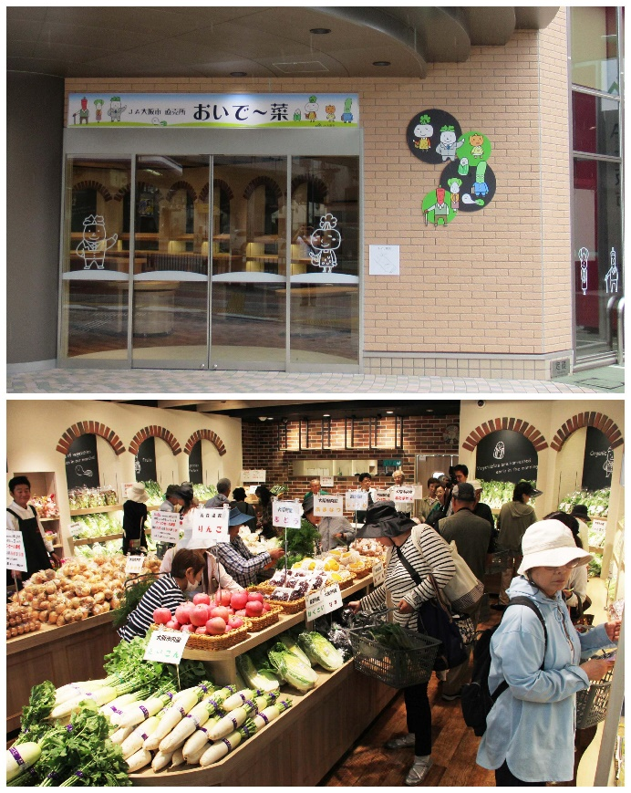

　　　　　　　　　　　　　　　　　JA大阪市の直売所「おいで～菜」では、新鮮な

　　　　　　　　　　　　　　　　　　　　 農産物が購入できます。

　　　　　　　　　　　　　　　　　　　　 他にも農業者が運営する直売所などがあります。

大阪市農業サポーターホームページ　　 　　詳しくは左記ホームページで紹介しています。

## ２．土地の確保

都市農業の多様な機能が発揮されるためには、都市農地とそれ以外の都市的土地利用との共存を図る観点から、土地利用計画における都市農地の位置づけを、都市政策上も都市に「あるべきもの」へと大きく転換し、計画的に農地の保全を誘導することが必要となることから、下記の施策を実施していきます。

（１）生産緑地制度の活用

　　市内における、生産緑地以外の農地面積は平成４年の約100haから令和４年の約10haと約90％の減少となる一方で、生産緑地地区に指定された農地は平成４年の約96haから令和４年の約67haと約30％の減少にとどまっています。このように、生産緑地制度は、無秩序な市街地の拡大の防止や都市農業のための土地を確保する観点から一定の役割を果たしていますが、以下のような課題も顕在化していました。

生産緑地地区指定にあたり、緑地機能の発揮を担保する観点から、一団で500㎡以上の区域とする面積要件が設けられており、要件を満たさない小規模な農地は、現に営農が継続されている場合であっても保全対象とされていませんでした。

また、複数所有者からなる一団の農地として指定された生産緑地地区で一部所有者の相続等に伴い、生産緑地地区の一部が解除された場合に、残された生産緑地の面積が規模要件を下回ると、農地所有者に営農継続の意思があっても、生産緑地地区全体の指定が解除されてしまう、いわゆる「道連れ解除」が生じていました。

そのため、国においては、平成29年６月15日に施行された「都市緑地法の一部を改正する法律（昭和49年法律第68号）による生産緑地法」および「生産緑地法施行令の一部を改正する政令（昭和49年政令第285号）による生産緑地法施行令」により、これまで500㎡以上の規模の区域とされていた、生産緑地地区の指定に当たっての面積要件が緩和され、300㎡以上500㎡未満の範囲内において条例で定める面積を要件とすることができるようになり、また、上記の法改正に合わせて都市計画運用指針も同時に改正され、生産緑地地区指定に係る面積の一団性要件が緩和され、新たな生産緑地指定を増加させることに資する見直しがなされました。

本市においても、平成29年に改正された生産緑地法に基づき、「大阪市生産緑地地区に係る農地等の区域の規模に関する条例」を平成30年9月28日付けで公布（施行日：平成31年4月1日）し、生産緑地地区の区域規模を、これまでの500㎡から300㎡へ引き下げることとしました。

その結果、令和元年以降、面積要件を引き下げたことにより新たに合計0.3haが生産緑地地区に指定されています。

また、生産緑地は、指定から30年経過すれば市長への買取申出が可能となり、指定後30年を迎える令和4年以降、宅地等への転用が懸念されていたことから、新たに特定生産緑地制度が創設されました。特定生産緑地の指定を受けることにより、買取申出が可能となる時期が10年間延長されることになりますが、これまでどおり税制面での優遇措置が継続されるとともに、引き続き営農義務が課され、行為制限を受けることから原則として転用することができなくなり、良好な都市環境の形成を図り、市街化区域内の農地の計画的な保全を図ることに繋がっています。

（２）都市農地貸借法の活用に向けた取組

大阪市においても、農業従事者の減少や高齢化に伴い農地所有者による有効な活用が困難な状況も生じています。そこで、生産緑地の貸借を安心して行うために平成30年９月に施行された「都市農地の貸借の円滑化に関する法律」に基づき他の農業者への貸付けや市民農園としての活用につなげ、都市農地の保全に資するよう、大阪市ホームページ等での周知に努めます。

（３）防災協力農地制度の推進

生産緑地地区内の農地を対象に、大規模災害時における市民の方などの安全確保及び復旧活動の円滑化を図ることを目的とした用地を確保するため、農地所有者の方のご協力で、緊急的な避難空間等として活用できる農地をあらかじめ登録する制度として令和３年３月に施行されました。

都市農地が農作物の生産の場としてだけではなく、防災の観点からも重要であることを市民の方に理解いただくことで、都市農地の保全を図り、都市農業の振興に寄与することを目的としています。

令和５年12月末時点で、８ヶ所、約1.2haが登録されています。今後さらに多くの登録をめざして、農地所有者等へ丁寧な周知を続けていきます。

JA大阪市営農促進センター内の生産緑地を第１号に登録　　防災協力農地の看板

（４）都市農園の推進

　　　　市民の農作業体験する場として、市民農園の開設等を通じて機会の創出を行ってきましたが、近年では市民のニーズも多様化してきており、こうしたニーズを的確に捉え、農作業体験をビジネス化して急成長している企業も出てきています。

また、公園の指定管理者が遊休地を活用して設置した体験農園や社会福祉協議会の屋上を活用したコミュニティ農園など、新たな農園も生まれています。高齢者の居場所を作る、SDGsの学習の場にするなど、農業を通じて社会貢献等を行う動きも活発です。

さまざまな都市農園と連携し、地域住民に農業に関心を持ってもらい、今後の農業振興を図ります。

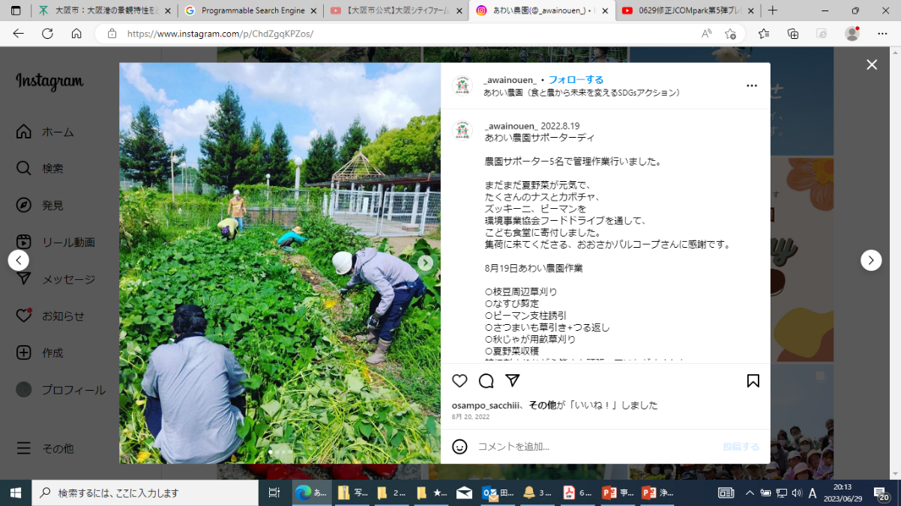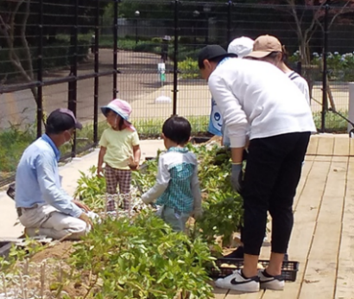

　　長居わくわくファーム　　　　　　生野区社会福祉協議会屋上農園　　あわい農園

（５）農福連携の促進

農業分野においては、宅地転用などによる農地の減少や農業従事者の高齢化に伴う農業労働力の減少が続いております。

　　　　一方、福祉分野においては、障がい者の低就業率や低賃金、高齢者の生きがいづくりや介護予防などが社会的課題として注目されております。

　　　　このような状況の中、農業は、障がいの特性に応じた作業の分割が可能であることや、障がい者の一般就労に向けた体力・精神面での訓練が可能であることなどメリットがあることから、障がい者の就労訓練・雇用の場として、農作業を取り入れる福祉施設が増加してきております。

都市農業の用に供される土地を新たに創出する観点も重要であると捉え、農地以外の土地を活用し、農業分野と福祉分野が連携した水耕栽培や野菜工場などの事業について支援していきます。

　　　　　　　　　　　　　　　　　　　　　　　　　　　　　　　　　　左：株式会社舞洲フェルム

　　　　　　　　　　　　　　　　　　　　　　　　　　　　　　　　　　右：街かどあぐり　にしなり

　　　　　　　　　　　　　　　　　　　　　　　　　　　　　　　　　　　　よろしい茸工房

（６）水源対策事業

生産緑地地区内農地の保全を目的に、安定的に農業用水を確保するための費用の一部を助成します。

# 参考　農業者アンケートと市民アンケートの結果

## １．農業者アンケート

市内農業者の現状を把握するため、下記のとおりアンケート調査を実施しました。

（１）調査概要

　　　①調査期間　　令和５年10月20日（金）～令和５年11月10日（金）

②方 法　　郵送

③調査対象　　大阪市内に農地を所有する農業従事者875人

④回答者数　　532人

⑤回 答 率　　60.8％

（２）調査結果

　　　　報告書のとおり

## ２．市民アンケート

市民の農地・農業に対する認識等の状況を調査するため、18歳以上の市民を無作為抽出し、下記のとおりアンケート調査を実施しました。

（１）調査概要

　　　①調査期間　　令和５年10月20日（金）～令和５年11月10日（金）

②方 法　　郵送

③調査対象　　無作為抽出した平成17 年８月31 日以前に出生した大阪市民（外国籍住民を含む）1001人

④回答者数　　271人

⑤回 答 率　　27.1％

（２）調査結果

　　　　報告書のとおり